Giornata internazionale contro lo spreco alimentare - 29 settembre 2025

PlanEat presenta i risultati di MenSana, il progetto pilota antispreco per le mense della scuola di Borgarello: grazie a pianificazione e coinvolgimento di bambini e genitori lo spreco a valle si riduce fino al 50%

La sperimentazione di tre mesi nella scuola dell’Infanzia e Primaria di Borgarello, promossa da OnFoods con i fondi PNNR, in collaborazione con l’Istituto universitario di Studi Superiori (IUSS) di Pavia, la cooperativa La Rosa dei Venti e PlanEat Scuola, ha dimostrato che pianificazione dei pasti, maggiore libertà di scelta per famiglie e bambini e la porzione assaggio possono ridurre significativamente gli sprechi.
Grazie alla pianificazione e al coinvolgimento attivo di genitori e bambini è stato prodotto in media il 20% in meno di cibo e si è registrato un calo fino al 50% di minori sprechi in sala

Pavia, 29 settembre 2025 – La lotta allo spreco alimentare entra ufficialmente nel quadro normativo europeo. Con la nuova direttiva che modifica la 2008/98/Ce, l’Unione europea introduce per la prima volta obiettivi giuridicamente vincolanti da raggiungere entro il 2030: riduzione del 30% dello spreco generato da famiglie, ristorazione e commercio al dettaglio e del 10% per l’industria e la trasformazione. Una sfida enorme se si considera che oggi un decimo del cibo disponibile in Europa finisce sprecato, con un costo superiore a 130 miliardi di euro l’anno, mentre 37 milioni di cittadini non possono permettersi un pasto di qualità ogni due giorni.
Se Bruxelles indica la strada, in Italia c’è già chi ha iniziato a percorrerla e offre soluzioni. PlanEat, società benefit lombarda fondata nel 2020 dal fisico Nicola Lamberti, ha fatto della lotta allo spreco alimentare il cuore del proprio modello di business, puntando su due leve principali: la pianificazione dei pasti (per la spesa domestica, le pause pranzo aziendali e le mense) e la tecnologia digitale come strumento per misurare, monitorare e prevenire la dissipazione delle eccedenze.
In occasione della Giornata mondiale contro lo Spreco Alimentare del 29 settembre, Planeat ha pubblicato i risultati di un progetto pilota per il taglio degli sprechi nelle mense scolastiche che dimostra come con pochi accorgimenti si possa arrivare a tagliare della metà gli avanzi in un settore -quello della ristorazione nelle scuole – davvero molto inefficiente. In generale in Italia, infatti, lo spreco medio nelle mense varia dai 33 ai 160 grammi per studente a pasto, pari al 15–30% del servito. Inoltre il 15% del cibo cucinato non arriva mai in sala, restando scarto di cucina e a finire più spesso nel cestino sono pane, frutta, verdura, minestre e legumi. Non va molto meglio negli altri paesi Europei: in Spagna gli alunni della primaria sprecano tra 40 e 100 grammi a pasto (12 milioni di chili l’anno), in Svezia tra 23 e 39 grammi; nel Regno Unito lo spreco varia tra 9 e 17 grammi. (*Fonti)
Proprio per questo la sperimentazione effettuata nella scuola dell’infanzia e primaria di Borgarello (PV) è un modello rivoluzionario e può segnare il passo. Dopo 3 mesi di applicazione, i risultati sono stati sorprendenti: paragonando una settimana di pasti a scuola senza piattaforma PlanEat Scuola, con menù identico a quello standard proposto con la piattaforma e unitamente ad un menù alternativo, nelle 2 scuole, si arriva al 52% di cibo buttato in meno. Mediamente, inoltre, durante il periodo di test è stato prodotto il 20% in meno di cibo.
IL PROGETTO MENSANA DI PLANEAT SCUOLA: UNA RIVOLUZIONE GENTILE
Il progetto MenSana è frutto di un bando PNRR promosso da OnFoods, un partenariato che coordina il lavoro di 26 organizzazioni pubbliche e private verso la ricerca scientifica e l’innovazione sostenibile dei sistemi alimentari. Le azioni del bando sono state coordinate dall’Istituto universitario di Studi Superiori (IUSS) di Pavia, sotto la guida della Professoressa Giulia Mattavelli, assieme alla cooperativa La Rosa dei Venti - che ha preparato i pasti e gestisce la mensa della scuola di Borgarello - rappresentata da Giacomo Fontana e PlanEat Scuola, la divisione creata ad hoc da PlanEat, società benefit nata per combattere lo spreco, proponendo un nuovo modo di fare la spesa che si fonda sulla programmazione e sui kit di ingredienti freschi, lavati, pesati e porzionati e pronti da cucinare.
Durante tutto il progetto, ogni giorno i genitori hanno potuto scegliere per il proprio bambino tra due proposte completamente intercambiabili dal punto di vista nutrizionale: dunque era possibile selezionare tra due primi, due secondi e due contorni. Il concetto alla base mirava a far sì che i bambini, scegliendo quantità e tipologia del piatto, fossero più propensi a consumare anche alimenti finora rifiutati. Il progetto, inoltre, ha incluso un sistema di monitoraggio dello spreco alimentare mediante una bilancia che pesava il cibo avanzato.
I RISULTATI DI PLANEAT SCUOLA: MENO SPRECO IN CUCINA E IN SALA, MAGGIOR GRADIMENTO DEI PASTI E COINVOLGIMENTO ATTIVO E POSITIVO DELLE FAMIGLIE
Durante il periodo di test, il progetto MenSana ha coinvolto 159 alunni della scuola dell’infanzia (56) e primaria (103) di Borgarello. 155 studenti hanno scelto volontariamente di aderire e 152 hanno utilizzato la piattaforma Planeat Scuola almeno una volta, pari al 95% degli alunni iscritti e al 98% dei registrati. La partecipazione è stata completamente facoltativa, senza obblighi né costi aggiuntivi.
I risultati sono stati immediati: confrontando una settimana con la piattaforma Planeat Scuola e una senza, lo spreco di cibo si è ridotto del 52%, passando da 52,28 kg a 20,18 kg di avanzi. Le verdure sono risultate la categoria più sprecata, ma grazie all’introduzione della porzione “assaggio” – utilizzata da molte famiglie per insalata verde, erbette e carote al vapore – il comportamento alimentare è cambiato, favorendo una maggiore apertura verso quel piatto e azzerandone lo spreco. Le ricette più apprezzate, con minor scarto registrato, sono state uova al pomodoro, fagiolini al vapore, uova strapazzate, tomino alla piastra, pasta al pesto rosa, polpette di merluzzo.
Il grado di personalizzazione è stato molto elevato: il 90% degli utenti (138 su 152) ha modificato almeno una volta le porzioni, scegliendo tra assaggio, mezza porzione o “zero porzione”. Complessivamente, durante il progetto, l’82,3% dei piatti cucinati è stato pianificato, suddivisi così: 65,5% porzioni standard, 9,4% assaggi, 16,3% mezze porzioni e 8,9% piatti non cucinati perché esclusi in fase di scelta.
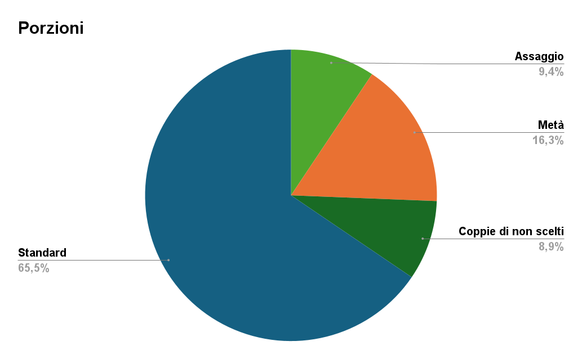

Oltre al risparmio sugli avanzi, la piattaforma PlanEat Scuola ha portato un beneficio a monte: 20% di cibo in meno prodotto in media, con un taglio del 13% nei primi, del 13% nei secondi e del 35% nei contorni, traducendosi in minori consumi di materie prime ed energia. La piattaforma ha inoltre migliorato la gestione delle diete speciali e delle intolleranze, automatizzando la comunicazione e riducendo gli errori, con un impatto positivo sull’inclusione.
Infine, la piattaforma messa a punto da PlanEat Scuola per Mensana ha dimostrato la sua scalabilità: la piattaforma digitale, basata su processi standardizzati (prenotazione pasti, scelta porzioni, tracciamento QR code), può essere applicata a scuole di dimensioni diverse, da piccoli istituti a grandi realtà. L’esperienza pilota ha mostrato che la tecnologia gestisce senza difficoltà centinaia di utenti contemporanei e che il modello organizzativo è replicabile in altri contesti senza modifiche sostanziali.
“PlanEat Scuola non è solo una piattaforma tecnologica, è un cambio di paradigma - spiega Nicola Lamberti, ceo e founder di PlanEat - Si tratta di cucinare ciò che serve davvero, garantendo sempre il diritto al pasto, ma evitando di produrre ciò che inevitabilmente finirebbe nei rifiuti. Per questo dobbiamo fare anche un appello alle istituzioni: chiediamo che nei bandi di gara della ristorazione collettiva scolastica venga fatta chiarezza su questo punto e si consenta di produrre anche meno della porzione standard, se la richiesta dell’utente è leggermente inferiore. Offrire il diritto al pasto secondo le linee guida del Ministero (grammature e menu) è importante, ma anche collaborare attivamente in un’attività di sensibilizzazione e dare la possibilità di adottare sistemi che permettano di cucinare in base alle scelte effettive. Una norma semplice, che coniugherebbe sostenibilità economica, ambientale ed educativa. Con PlanEat, lo spreco alimentare non è più una fatalità: diventa una scelta che possiamo evitare, e una lezione che possiamo insegnare già ai più piccoli.”
“I dati raccolti ci dicono che le famiglie sono attente alle tematiche che riguardano lo spreco alimentare e anche i bambini sono sensibili al problema - spiega la Professoressa Giulia Mattavelli, dell’Istituto universitario di Studi Superiori (IUSS) di Pavia - Spesso però si sentono impotenti e non sanno come interagire con le istituzioni per promuovere nuove pratiche. La partecipazione a progetti con obiettivi comuni aumenta l’inclusività e la consapevolezza che le azioni di tutti sono importanti per promuovere il cambiamento. Una maggiore inclusione nelle decisioni alimentari si associa a maggiore attenzione per lo spreco alimentare e a una dieta più sana che viene apprezzata anche dai bambini. La giusta strada per migliorare la salute e l’ambiente”

*Fonti

2022 Testing interventions to reduce food waste in school catering Christopher Malefors, Niina Sundin , Malou Tromp , Mattias Eriksson

2018 Towards more Sustainable Food Systems Addressing Food waste at school canteens Belén Derqui, Vicenc Fernandez, Teresa Fayose

2018 Food waste reduction in school canteens: Evidence from an Italian case Alexandra Lagorio, Roberto Pinto, Ruggero Golini

IL DECALOGO PER RIDURRE LO SPRECO DI CIBO A SCUOLA

- Coinvolgere i bambini e le famiglie nella scelta del piatto:
  - Permettere ai genitori di scegliere e pianificare in anticipo i pasti.
  - Favorire la corresponsabilità educativa e la sensibilizzazione dei genitori sullo spreco alimentare.
- Creare esperienze partecipative legate al cibo:
  - Coinvolgere i bambini in attività ludico-didattiche legate al tema del cibo e dello spreco.
- Offrire opzioni inclusive per allergie, intolleranze e diete speciali:
  - Segnalare in maniera digitale e automatizzata tutti gli utenti con diete speciali, riducendo il rischio di errore umano e consentendo alla cucina di preparare con facilità piatti dedicati.
- Adottare una dieta mediterranea:
  - I bambini con diete più sane tendono a preferire cibi a basso contenuto calorico e li apprezzano di più.
- Educare al valore del cibo e all’importanza di non sprecarlo:
  - Trasmettere il valore delle risorse alimentari e l’importanza di non considerarle mai scontate. Il cibo deve essere percepito come un bene limitato e prezioso, frutto del lavoro delle persone e delle risorse della natura.
  - Collegare le scelte quotidiane a conseguenze concrete, ad esempio spiegando che una porzione lasciata nel piatto equivale a sprecare acqua, energia e lavoro.
- Educare all’assaggio e alla sperimentazione:
  - Permettere ai bambini di personalizzare le porzioni dei piatti favorisce la possibilità di fargli sperimentare nuovi cibi.
- Richiedere feedback periodici ai bambini e alle famiglie:
  - Raccogliere dai bambini e dalle famiglie il gradimento dei piatti (anche tramite app o questionari) per migliorare progressivamente l’offerta.
- Ridurre la ripetitività dei menù:
  - Introdurre rotazioni settimanali con frutta, verdura e legumi per assicurare varietà e miglior equilibrio nutrizionale.
  - Prevedere una variazione di formato e consistenze per cambiare la percezione dei piatti proposti, rendendoli così più interessanti.
- Sviluppare la socialità a tavola e la condivisione di gusti e idee sul cibo:
  - Rafforzare il valore sociale del cibo aumentando il coinvolgimento emotivo dei bambini, migliorando l’accettazione di piatti nuovi.
  - Stimolare ascolto, rispetto e confronto tra pari, creando un clima positivo in mensa: i bambini incoraggiati dal gruppo o da dinamiche di condivisione sono più propensi all’assaggio.
- Condividere i dati in maniera costante:
  - Restituire periodicamente i dati su sprechi evitati e benefici ambientali per rinforzare la motivazione.

PlanEat
PlanEat è una piattaforma innovativa che realizza un nuovo modo di fare la spesa sostenibile per l’ambiente, per l’economia del territorio e per la salute. Nata a marzo 2020 dall’iniziativa dell’imprenditore Nicola Lamberti (già fondatore di 7Pixel e Trovaprezzi), PlanEat è una Società Benefit partecipata da StarTIP, Mercurio Holding e HB4. La società integra nel proprio oggetto sociale, oltre agli obiettivi di profitto, lo scopo di avere un impatto positivo sulla società e sulla biosfera. Attraverso il sito e tramite l'app PlanEat, gli utenti possono fare la spesa alimentare in modo semplice e veloce, partendo dalle ricette e ricevendo a casa tutti gli ingredienti pronti per la preparazione, pesati e divisi in contenitori compostabili (presto sostituiti da contenitori lavabili e riutilizzabili): non si spreca cibo e non si producono rifiuti da packaging. Il meccanismo premiante è quello della pianificazione che permette di ottimizzare risorse e, quindi, di ridurre sprechi di tempo ed energia, impattando sempre meno sull’ambiente: dal suo lancio PlanEat ha finora gestito circa 550.431 ordini (di cui 508mila con il servizio aziende e 42,5 mila con le spese dei clienti privati) e “salvato” 83 tonnellate di cibo. Il servizio aziende si integra completamente nella filosofia di PlanEat: i dipendenti possono scegliere ogni giorno il loro pasto tra 50 piatti freschi che variano tutte le settimane, e riceverlo comodamente (previa ordinazione entro le 11 del giorno prima) in ufficio. Tra i clienti aziendali di PlanEat: Bending Spoons, AstraZeneca, SeaVision, Galbusera, Fondazione Milano Cortina, Tamburi Investment e Vivienne Westwood

Ufficio stampa PlanEat
ddl studio – planeat@ddlstudio.net
Irene Longhin – 392 7816778
Michela Ravalico - 3407446083

